

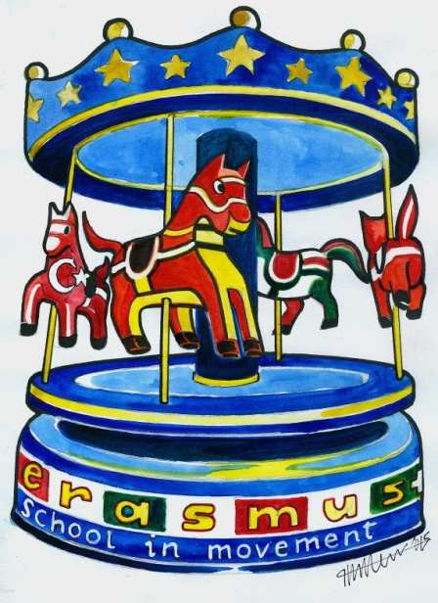

*School in Movement: enjoying wealth being in good health*

2014-1-ES01-KA201-003518_4

**LABORATORIO SCACCHISTICO**

Dedicato agli studenti con conoscenze di base e che intendono approfondire l’argomento.   
Il corso, infatti, si propone di analizzare alcune tra le aperture più giocate a livello agonistico e di studiare i temi tipici del mediogioco e dei finali.

# SVOLGIMENTO DEL CORSO

Il corso si articolerà in 13 lezioni della durata di ore 1,30 ciascuna con inizio alle 14,30 Più una giornata (3 ore) dedicata al torneo di Istituto secondo il seguente calendario:

|  |  |  |  |
| --- | --- | --- | --- |
| 1^ lezione | 05/12/2014 | 8^ lezione | 06/02/2015 |
| 2^ lezione | 12/12/2014 | 9^ lezione | 13/02/2015 |
| 3^ lezione | 19/12/2014 | 10^Lezione | 20/02/2015 |
| 4^ lezione | 09/01/2015 | 11^Lezione | 27/02/2015 |
| 5^ lezione | 16/01/2015 | 12^Lezione | 06/03/2015 |
| 6^ lezione | 23/01/2015 | 13^Lezione | 13/03/2015 |
| 7^ lezione | 30/01/2015 |  |  |
| Il giorno 28-Maggio-2015 Torneo di Istituto | | | |

# REQUISITI

L'unico requisito richiesto per partecipare al corso è la semplice conoscenza del movimento dei pezzi.

## ARGOMENTI

Dopo aver passato in rassegna le regole del gioco, i corsisti entreranno in contatto con i principi fondamentali di tattica e strategia scacchistica in ciascuna delle tre fasi di una partita a scacchi: apertura, mediogioco e finale.

Il corso sarà tenuto dal MF Maurizio Brancaleoni e ciascuna lezione sarà suddivisa in due parti: una di carattere teorico, l'altra incentrata sul gioco pratico

**MATERIALE DIDATTICO:** I partecipanti verranno dotati di tutto il materiale didattico necessario (scacchiere, formulari, orologi)

Il Referente M.FIDE Maurizio Brancaleoni